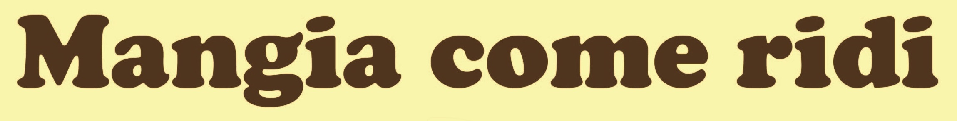

Agriturismo Il Cielo di Strela
Strada Costalta, 62
Strela di Compiano (Parma)
www.ilcielodistrela.it
Tel. 348 2885159

VENERDÌ 19 GIUGNO - ORE 20.30

“Chiaramente, vedo buio!”
OSPITE D’ONORE
Alberto Patrucco

Menu
I Colori dell’inizio dell’Estate sull’Appennino
Tagliere di Salumi di nostra produzione, Selezione di Formaggi affinati in Azienda,
Polentina e Tartufo, Focacce della Val Taro

Il Pesce di Montagna
La Lasagnetta con Ragù di Salmerino di Montagna e Brunoise di Verdure

Prosciutto Prosciutto
Prosciutto di Maiale Disossato preparato a Lenta Cottura con Patate al forno

La Crema e il Cielo d’Estate
La tradizionale Crema Gelato mantecata al momento dallo chef Mario Marini
e il gusto dell’estate “Il Cielo di Strela”

Vini
Durante la cena verranno serviti il Bianco frizzante rifermentato in bottiglia e il Lambrusco Emilia Igp dell’Agriturismo e, con il dessert, la Malvasia dolce della Cantina Amadei di Parma (premiata a Vinitaly per il miglior Lambrusco e la miglior Malvasia)

Costo della cena: 35 euro
Prenotazioni: Tel. 348 2885159 oppure info@ilcielodistrela.it oppure info@mangiacomescrivi.it.

Come arrivare:
Lat: 44.50796 - Long: 9.688387

Google maps: https://www.google.it/maps/place/Azienda+agricola+-+agriturismo+%22Il+cielo+di+Strela%22+di+Mario+Marini/@44.508043,9.688511,257m/data=!3m2!1e3!4b1!4m2!3m1!1s0x12d4ce7a409f8ac9:0x56477383fbb2330b

